Резюме участника

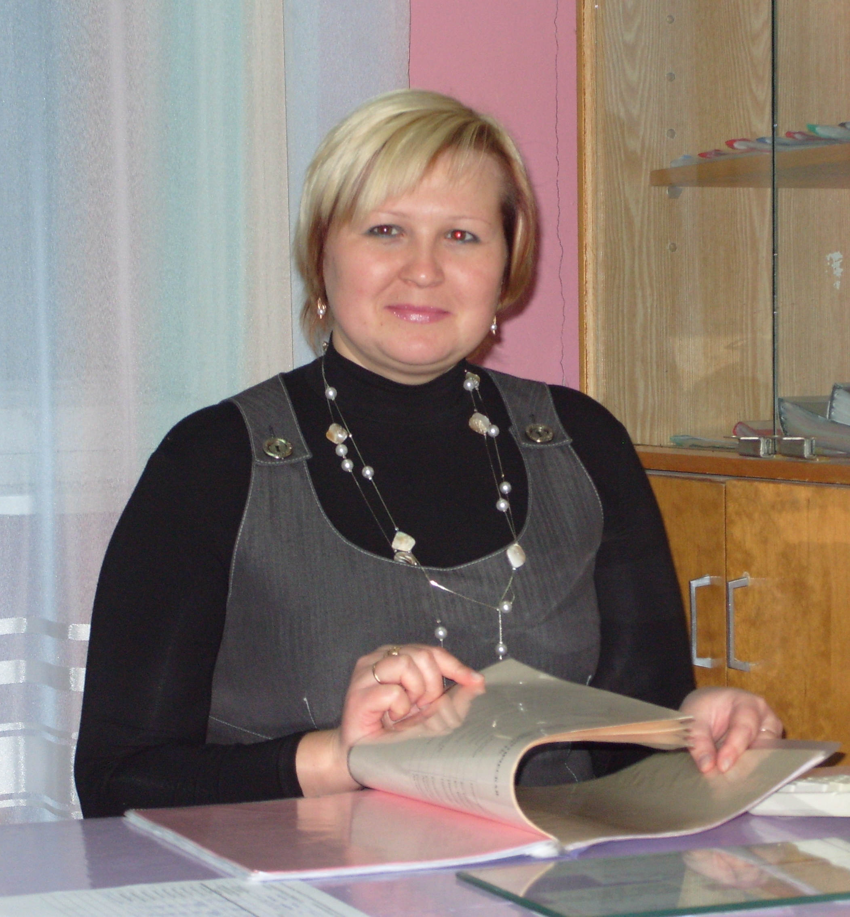
Пивцаева Елена Валерьевна.
Курируемый класс – 11.
Стаж работы в качестве классного руководителя - 6 лет 7 месяцев.
Работает в МОУ «Кирская средняя общеобразовательная школа».
В 2004 году Пивцаева Е.В. заочно окончила Чувашский государственный педагогический университет им. И.Я Яковлева и с 1 сентября этого же года была назначена руководителем 5 класса.
Елена Валерьевна молодой, инициативный классный руководитель. Учащиеся ее класса принимают активное участие во всех общешкольных мероприятиях. Среди ее воспитанников немало победителей и призеров школьных и районных конкурсов, а Зайцева Е. дважды становилась победителем республиканских конкурсов: конкурса рисунков «Нас зовут космические дали» и конкурса фотографий « Адрес детства – Россия», а коллектив учащихся занял 3 место в конкурсе «Дорога в звездам» в номинации «Космос и ракетно-космическая техника».
Жизнедеятельность классного коллектива Пивцаева Е.В. организует в соответствии с возрастными особенностями детей, с учетом социальной обстановки в стране, ориентируясь на приоритет таких форм работы с современными школьниками, как дискуссии, индивидуальные беседы, игры – конкурсы.
Елена Валерьевна – творческая личность, обладает большим багажом знаний, организаторскими способностями. С октября 2005 года под ее руководством работает кружок «Школьный театр», в котором занимаются не только учащиеся ее класса, но и ученики школы.
В 2005 году Министерством образования и молодежной политики Чувашской Республики было организовано Республиканское движение отрядов юных космонавтов. Пивцаева Е.В. под руководством заместителя директора по воспитательной работе Голюшовой Е.В. организовала в своем классе в рамках этого движения отряд юных космонавтов «Земляне», который в полном составе участвовал в республиканских слетах отрядов ЮК, в творческих конкурса, проводимых среди отрядов юных космонавтов республики.
В реализации воспитательных задач хорошими помощниками являются родители учеников. Совместно родитель и педагог исследуют внутренний мир, способности детей, стараясь своевременно оказать им нужную помощь.
Елена Валерьевна успешно руководит воспитательным процессом, достигая при этом видимых результатов. Для своих учеников она гораздо больше, чем просто учитель. Она друг, помощник, единомышленник.
Пивцаева Елена Валерьевна – классный руководитель 11 класса МОУ «Кирская средняя общеобразовательная школа», работает с данным коллективом уже седьмой год. За это время класс под руководством Елены Валерьевны достиг хороших результатов на уровне школы и даже республики.
Каждый год 12 апреля отряд «Земляне» участвует в торжественных мероприятиях, посвященных Дню космонавтики в селе Шоршелы, где представителем отряда возлагаются живые цветы к Часовне А.Г. Николаева. Представители отряда «Земляне» ежегодно принимают участие в республиканской летней школе юного космонавта в селе Шоршелы, г. Новочебоксарске, г. Чебоксары, где в течение 5 дней юные космонавты со всей Чувашии ведут наблюдение за ночным звездным небом, делают снимки звезд, изготавливают воздушных змеев. Побывали с экскурсией в г. Казань, а именно – в Казанском государственном техническом университете (бывший Казанский авиационный институт), в ангарах, где ремонтируются самолеты, в мастерских по изготовлению действующих моделей самолетов, прошлись по историческим местам Казани.
Ежегодно отряд юных космонавтов принимает участие в республиканском конкурсе по изготовлению и запуску воздушных змеев в г. Новочебоксарске.
В 2009-2010 учебном году большинство учащихся класса занималось в кружке «Школьный театр» под руководством Пивцаевой Елены Валерьевны. Результатом кружковой работы стало активное участие класса в конкурсных
программах школы, постановка спектаклей, сказок для учащихся начальных
классов и воспитанников детского сада, участие в районном конкурсе агитбригад в рамках акции «Молодежь за здоровый образ жизни».
Пивцаева Елена Валерьевна – педагог с небольшим стажем работы, но уже успела показать себя с хорошей стороны. Она любит свою профессию, добросовестно относится к работе. Высшее педагогическое образование помогает ей практически, содержательно осуществлять функции организатора жизни в классе.

